De mythe
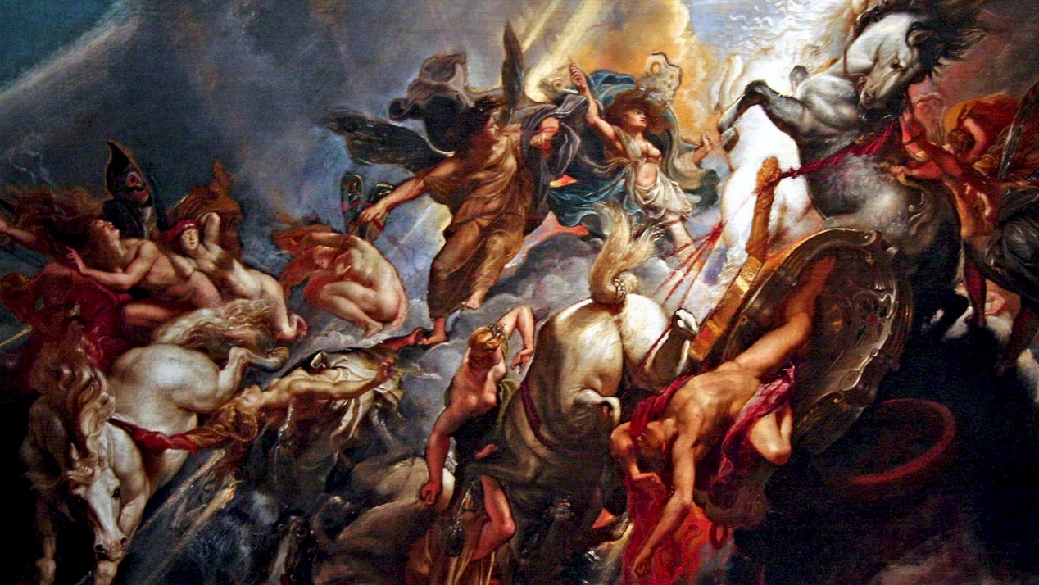
Werkbundel

Op basis van de educatieve webquest

https://mythe-webquest.webnode.nl/
Inhoud

1) Kennismaking met de mythische figuren 2
2) Echo en Narcissus 5
3) Definitie en kenmerken 6
4) De Strijd tussen Griekse en Romeinse Goden 8
5) Oedipus - Sophocles 9

SURF NAAR mythe-webquest.webnode.nl/

1) Kennismaking met de mythische figuren
A. Naar welke mythische figuren verwijzen onderstaande afbeeldingen en waarom?

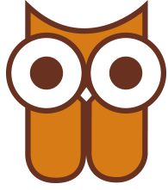
__________________________________________________

__________________________________________________

__________________________________________________

__________________________________________________

__________________________________________________


__________________________________________________

__________________________________________________

__________________________________________________

__________________________________________________

__________________________________________________

__________________________________________________

__________________________________________________

__________________________________________________

__________________________________________________

__________________________________________________

B. Ontdekking van de muzen
Bekijk en beluister de intro van de film Hercules. Beantwoord de vragen.

- Waarvoor geven de muzen een verklaring?

_______________________________________________________________________

_______________________________________________________________________

_______________________________________________________________________

_______________________________________________________________________

_______________________________________________________________________

- Op welke berg kan je de muzen terugvinden?

_______________________________________________________________________

_______________________________________________________________________

- Wat is de tijd van het verhaal?

_______________________________________________________________________

_______________________________________________________________________

- Welke vreemde wezens komen aan bod?

_______________________________________________________________________

_______________________________________________________________________

_______________________________________________________________________

_______________________________________________________________________

_______________________________________________________________________

Wat zijn muzen?

In de Griekse mythologie zijn er negen muzen. De negen muzen zijn de
dochters van Zeus en Mnemosyne. De muzen vertoeven meestal op de
berg Olympus, waar ze de goden vermaakten. De negen muzen worden
geleid door hun stiefbroer Apollo (God van evenwicht, kunst en cultuur,
ziekte, licht en reiniging).

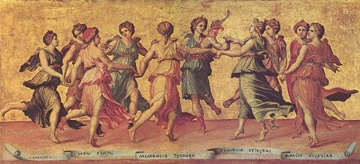

2) Echo en Narcissus
A. Lees het verhaal

B. Los volgende vragen op

- Het verhaal van Narcissus is hier nog niet gedaan. Hoe loopt het verhaal verder af? Kijk naar het schilderij!

_______________________________________________________________________

_______________________________________________________________________

_______________________________________________________________________

_______________________________________________________________________

______________________________________________________________________

- In de mythe van Narcissus en Echo, komen heel wat Griekse goden voor. Weet jij waar deze Griekse goden voor staan? Vul het schema in.

GOD | BETEKENIS
Zeus
Hera
Aphrodite

- In welke tijd speelt de mythe zich af?
_______________________________________________________________________

_______________________________________________________________________

- Waar speelt de mythe zich af?

_______________________________________________________________________

_______________________________________________________________________

- Waarvoor is de mythe een verklaring?

_______________________________________________________________________

_______________________________________________________________________

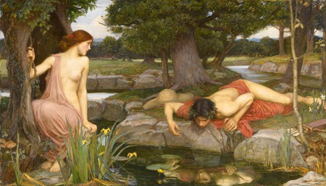

3) Definitie en kenmerken
A. Vul de definitie aan
Een mythe is een volksverhaal dat …
- _______________ uit het verleden in de hoofdrol heeft.
- Tot een bepaalde behoort.
- Voorbeeld: .
- _ overgeleverd werd en pas later opgeschreven werd.

Er zijn twee soorten mythen:
- De _ mythe geeft uitleg over het ontstaan of bestaan van bv. Het heelal, de mens, de dood, het vuur of de bliksem.
Voorbeeld: : .
Doordat de oudere volkeren nog niet over de nodige wetenschappelijke kennis beschikten, konden ze bepaalde verschijnselen niet verklaren. Daarom schreven ze ze toe aan de goden.

- De _ heeft een historische kern rond een held, maar die is in de loop der eeuwen vervormd en uitgebreid.
Voorbeeld: .

B. Evolutie in het mythische denken? De mythe heeft haar verklarende functie verloren. Overleg even met je buur.

- Wat zijn de mogelijke oorzaken?
_______________________________________________________________________

_______________________________________________________________________

_______________________________________________________________________

_______________________________________________________________________

- Welke functie heeft de mythe nu?

_______________________________________________________________________

_______________________________________________________________________

_______________________________________________________________________

_______________________________________________________________________

4) De Strijd tussen Griekse en Romeinse Goden
A. Vul onderstaand kader aan.

Griekse God | Romeinse God | Betekenis
Zeus |  | Oppergod
 | Juno
Athene |  | Godin van wijsheid en oorlog
 |  | God van de oorlog
Dionysus |  | God van de wijn
Apollo |  | Zonnegod
Poseidon
 | Venus
 | Pluto | God van de onderwereld

5) Oedipus - Sophocles
A. Ontdek het verhaal

B. Vul onderstaande vragen in.

- Vat het verhaal van Oedipus hieronder kort samen. Maak daarbij gebruik van de volgende termen:

Orakel van Delphi – Koning Laos – Koningin Iokaste – Ziener Theresias – Moeder – Doorboorde voetjes – Korinthe – vader – Raadsel van de Sfinx

_______________________________________________________________________

_______________________________________________________________________

_______________________________________________________________________

_______________________________________________________________________

_______________________________________________________________________

_______________________________________________________________________

- Wat is de bekentenis van de naam ‘Oedipus’?

_______________________________________________________________________

_______________________________________________________________________

_______________________________________________________________________

_______________________________________________________________________

- Is de mythe van Oedipus een verklarende mythe of een heldenmythe? Waarom?

_______________________________________________________________________

_______________________________________________________________________

_______________________________________________________________________

_______________________________________________________________________

- Leg uit wat een oedipuscomplex is.

_______________________________________________________________________

_______________________________________________________________________

_______________________________________________________________________

_______________________________________________________________________

